Бланширователь.
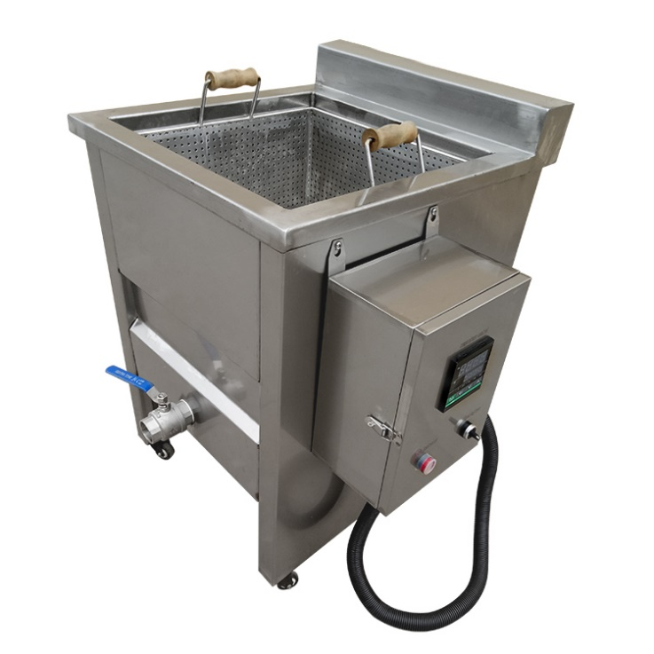
Описание: Данное оборудование предназначено для тепловой обработки (бланширования, варки) плодоовощной, мясной и рыбной продукции. Для удобства работы может оснащаться сетчатыми корзинами и приставкой, на которую для стекания и сбора жидкости могут быть установлены корзины с прошедшим термическую обработку продуктом.
Конструктивно бланширователь представляет собой цельнотянутую ванну, закреплённую в прямоугольном каркасе и термоизолированную с боковых сторон. В дне ванны установлены три трубчатых электронагревателя. Автоматический блок управления позволяет задавать и длительное время поддерживать температуру теплоносителя. Бланширователь выполнен из пищевой нержавеющей стали.

Технические характеристики:
Производительность, кг/ч | 60-120
Объем ванны, не менее, л | 75
Рабочий объем ванны, не более, л | 40-100
Диапазон рабочих температур, °С | 70-95
Установленная мощность, не более, кВт | 9,0
Гарантийный срок эксплуатации – 12 месяцев.
Оплата 70% - предоплата, 30% - по факту готовности оборудования к отгрузке.
Доставка до Вашего адреса по тарифам транспортной компании, либо самовывоз со склада в городе Ижевске.
С уважением ООО «ЗАВОД ТЕХТАНК»
Тел. 8-800-200-47-73 (Звонок по России бесплатный)

